Corsica - Lucciana

* 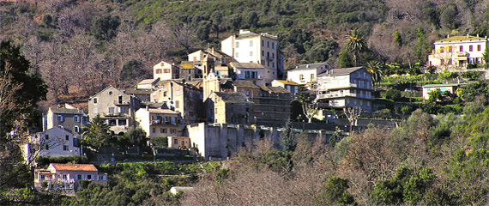Door de ligging meteen bij een van de grootste vliegvelden van Corsica, is Lucciana buitengewoon goed bereikbaar.
* Het schitterende strand, Romeinse ruïnes en een middeleeuws dorp garanderen ook nog eens een zeer veelzijdige vakantie.
* Voor als je direct na aankomst in de vakantiesfeer

Geschiedenis

* De laagvlakte ten zuiden van Bastia was een de eerste delen van het eiland die bezocht werd door de antieke beschavingen.
* Dichtbij waar nu het vliegveld Bastia-Poretta ligt, werd bijvoorbeeld in 93 voor Christus het Romeinse Mariana gesticht.
* Van dit militaire fort zijn de ruïnes nog altijd te bekijken.
* Vanaf het einde van de Romeinse tijd en de gehele middeleeuwen was Mariana vervolgens de zetel van een belangrijk Corsicaans bisdom.
* In de 16e eeuw kwam hier verandering in.
* Door piraterij en malaria in de moerassen van de laagvlakte, trok de bevolking toen hoger de bergen in.
* Dit dorp in de bergen heette Lucciana, wat later ook de naam van de gemeente werd.
* Sinds de opkomst van het toerisme in de jaren 1970 is de bevolking van Lucciana snel toegenomen.

Lucciana bezienswaardigheden

* In Lucciana vind je vandaag de dag veel historische [bezienswaardigheden](http://www.corsicavakantieinfo.nl/bezienswaardigheden/). We hebben de belangrijkste hieronder voor je op een rijtje gezet:
* La Canonica, de in de 12e eeuw gebouwde kathedraal van het bisdom
* De Romeinse ruïnes van Mariana meteen naast de kathedraal
* Lucciana zelf, het kleine maar schilderachtige dorp in de bergen
* Een begraafplaats rond een vervallen Franciscaans klooster, ook in de bergen
* Naast historische attracties, kent Lucciana ook genoeg natuurschoon. Aan de kust vind je een uitgestrekt strand en het fonkelende water van de Tyrreense Zee. De Lagune van [Biguglia](http://www.corsicavakantieinfo.nl/biguglia/) is een beschermd natuurgebied voor vogels om te broeden en biedt goede wandelmogelijkheden.
* Ten westen van de laagvlakte rijst verder een ruig gebergte meer dan 1.000 meter de hoogte in voor onvergetelijke wandelingen.